TARTALOMJEGYZÉK:

- Általános építészeti ismertetés
- Tartószerkezeti műszaki leírás
A tartószerkezeti rendszer leírása részletesen, alrendszerenként
  - Alapozási rendszer
  - Függőleges tartószerkezetek
  - Tető és födémszerkezetek, áthidaló gerendák
  - Csillagászati megfigyelő és bemutató épületrészek
    - Fedett, részben nyitott terasz leírása
    - Üvegezett kiállítóterek
- A kiválasztott tartószerkezeti elemek méretezése és ellenőrzése
  - Az épület teherhordó falazatának és alaptestének ellenőrzése
  - Az épület egy közbenső vasbeton pillérének és fa alaptestének méretezése
  - A csillagászati megfigyelő egység közbenső vasbeton födémének méretezése
  - A konferencia terem és az előadó terem kétirányban teherhordó vasbeton födémei
4. Tartószerkezeti alaprajzok M 1:200

- ÁLTALÁNOS ÉPÍTÉSZETI ISMERTETÉSE

A létesítmény funkciója:

A tervezett épület csillagászati oktató központ, melynek elsődleges funkciója az oktatás, ismeretterjesztés, továbbá szabadidős, közművelődési célokat is szolgál, emellett a turisztika fellendítésében is jelentős szerepet játszik.
Vas megyében a csillagászati kutatás és ismeretterjesztés nagy múlttal rendelkezik. A 19. század második felében végezte tudományos megfigyeléseit herényi kastélyában a világhírű Gothard Jenő, akinek a nevéhez több nagy felfedezés is köthető. Jelenleg a helyi amatőrcsillagászati egyesület viseli a nevét.
A létesítményben középiskolás diákok, egyetemista csillagász-hallgatók sajátíthatják el csillagászati ismereteiket, tölthetik el szakmai gyakorlatukat, korszerű csillagászati teleszkópokkal, műszerekkel végezhetnek tudományos igényű megfigyeléseket. A diákok emellett több olyan interaktív, multimédiás szolgáltatást vehetnek igénybe melyek mind a csillagászati prezentációt, oktatást szolgálják. Az épület különféle összejövetelek, konferenciák rendezésére, távcsöves találkozók, kiállítások rendezésére, befogadására is alkalmas. A vidék turisztikai szempontból kiemelt terület, ezért lehetőség van turista csoportok fogadására, a lakosság számára pedig alkalmanként távcsöves bemutatások tartására.

A helyszín:

A helyszín Vas megyében, Kőszegtől néhány kilométerre található Velem község határában fekszik. A terület 350 m tengerszint feletti magasságban, a Kőszegi-hegység vonulataival körbevett festői vidéken fekszik. A telek a falu központjától 2 km-re északi irányban helyezkedik el, ide a központból induló szilárd burkolatú út vezet fel. A 10 % lejtésű telekről a szabad kilátás minden irányban biztosított, zavaró tereptárgy a környéken nem található. A telek tág környezetében elszórtan néhány lakóház, kisebb nyaralók állnak. A helyszín kiválasztásakor fontos szerepet játszott a kiépített infrastruktúra, a teljes közműellátottság, és felsőoktatási intézmények közelsége (Berzsenyi Dániel Főiskola - Szombathely, Nyugat-Magyarországi Egyetem – Sopron)
A terület asztroklímája kiváló, ez biztosítja a tudományos igényű megfigyelések, a távoli és halvány objektumok észlelésének lehetőségeit. Köszönhető mindez a tengerszint feletti magasságnak, a szubalpin klímának és a minimális fényszennyezettségnek.
A vidék turisztikai szempontból kiemelt terület, az országhatár közelsége miatt külföldi érdeklődésre kell számítani.

A telek adatai: hrsz: , területe: 6330 m2

Tömeg, alaprajzi rendszer, funkcionális elrendezés, tájolás:

Az épület tömegének tervezése során a célom az volt, hogy funkció szellemisége tükröződjön a tömegen, ugyanakkor az épület alkalmazkodjon a környezetéhez, a tájegység hangulatához.
Az épület tömegét egy tengelyre szerveztem, amely DNY-i irányból a gyalogos és gépkocsival történő megközelítését biztosítja, ÉNY-i irányban pedig egy kis téren kialakított horizontális napórára mutat rá. Ez a tengely köti össze a telek ÉNY-i oldalán elhaladó turista úttal az épületet.
Az épület tömegébe vertikális szintbeli játékot vittem, amivel a funkció éggel való kapcsolatát kívántam szemléltetni. A tömeget jól elkülönülő funkcionális egységre bontottam, melyeknek alaprajzi, ortogonális eltolása adja az épület karakterét. Az DNY-i oldalon a naptorony és a csillagvizsgáló kiemelkedő egysége és a kupola látványa dominál, a DK-i és ÉNY-i homlokzaton a csillagvizsgáló és a kis-planetárium kupolája teremt harmonikus egységet.
Az épületrészek a funkcióktól függően egy, kettő, illetve három szintesek: alsó szint (földszint), felső szint, és a tetőterasz szintje. Mivel a legfontosabb funkciók a felső szinten találhatók, és a terepviszonyok is lehetővé teszik, ezért az épületbe a felső szinten történik a beközlekedés. Itt egy központi, elosztó térbe jutunk, amely az egyes funkciókat köti össze. A fent említett közlekedő tengely ezen az épületrészen áthalad, ezáltal szabadon továbbjuthatunk a lakóegységek és a napóra irányába. A központi épületegységben található egy nagyobb fogadó-előtér a hozzá kapcsolódó ruhatárral, recepcióval, társalgóval, vizesblokkal. A fogadó-előtérhez kapcsolódik egy előadó és egy konferenciaterem, melyek szükség esetén összenyithatók. A központi épületegység É-i oldalán juthatunk el az interaktív terembe, majd innen a 8 m. átmérőjű kis-planetáriumba. Ebben az épületrészben a látogatók multimédiás berendezések, vetítettképes előadások segítségével ismerkedhetnek az égbolt látványosságaival.
A központi épületegység alsó szintjén nagyméretű kiállítótér, folyóirat-olvasó – könyvtár, és büfé található. A büfé árufeltöltése a telek D-i oldaláról induló gazdasági (szerviz) útról megoldott.
Ezen épületegység tetején csillagászati megfigyelő teraszt hozam létre, ahol a szabad ég alatt csoportos megfigyelésekre, kisebb mobil teleszkópok, műszerek felállítására van lehetőség, továbbá szabadtéri vetítettképes előadásokon vehet részt a nagyközönség.
Az oktató központ DNY-i oldalán a csillagászati megfigyelő épületrész kapcsolódik a tömeghez, amelynek két meghatározó egysége van: Az egyik a napfizikai obszervatórium és a naptorony felépítménye, amelyben egy függőlegesen elhelyezett napteleszkóp (cölosztát) kap helyet. Ez teszi lehetővé a Nap fotoszféra jelenségeinek megfigyelését.
A másik pedig a csillagászati obszervatórium kiemelkedő tömege, és a 6 m átmérőjű forgatható kupola. A kupolában egy 50 cm tükörátmérőjű Zeiss Ritchey-Chretien teleszkóp működik, amellyel az éjszakai égbolt objektumainak megfigyelésére van lehetőség.
Az alsó szinten a napfizikai obszervatórium és kiértékelő szobája, egy műhely és a hozzá tartozó raktár található. A felső szinten egy kiselőadó, a csillagászati obszervatórium kiértékelő szobája, 2 db pihenőszoba, egy teakonyha és egy mosdó helyezkedik el. A tetőterasz szintjén a csillagászati obszervatórium kupolatere és vezérlőszobája, illetve a naptornyot körülölelő kis terasz található.
A tömeg K-i oldalára a felső szintre, egy intimebb hátsó részre helyeztem el a 4db lakóegységet a hozzájuk tartozó teakonyhával. Az alsó szinten egy fotólabor, irodák, klubszoba, és a hőtermelő helyiség helyezkedik el.
Az épület kerámia falazóblokkból épül fel, ami kívülről hosszúkás, csíkszerű mészkőburkolatot kap. A födémek, és a közbenső tartópillérek vasbetonból készülnek. Az épület lapostetős, a vízszintes vasbeton zárófödémre fordított rétegrendű szerkezet kerül, amely részben járhatóra – részben nem járhatóra van kialakítva.
2. TARTÓSZERKEZETI MŰSZAKI LEÍRÁS

2.1. Alapozás:

A teljes telekre a kavicsos, köves, sziklás talaj a jellemző. Ez a talajtípus kiváló teherhordó képességekkel rendelkezik. A mértékadó talajvízszint (-7,5m) mélyen van. Figyelembe véve a talajminőséget és a függőleges teherhordó szerkezeteket (falas szerkezet) a síkalapozás kerül alkalmazásra, a teherhordó falak alatt sávalapozás, a pillérek alatt pontalapozás formájában.
A kivitelezési és költségi szempontokat nézve is ez az alapozásfajta bizonyult a legkedvezőbbnek. Lemezalap alkalmazása nem indokolt, mivel talajvíznyomás nincs, és a talajmechanikai jellemzők miatt sem szükséges.
A C 20/25-ös betonból készülő sávalapok 1,20 m mélyek ( alsó síkjuk -1,36 m), szélességük 1,00 m. Ennek meghatározásakor a teherhordó talaj elhelyezkedését, nyomószilárdságát, a fagyhatárt, a mértékadó talajvízszintet, és teherhordó falazat külső oldalára kerülő szerkezetek rétegvastagságát (vízszigetelés, hőszigetelés, km. tégla segédfalazat) vettem figyelembe.
A terep adottságaiból (10%-os lejtő) és az épület tömegének kialakításából adódik hogy a szerkezet egy része a talajba süllyed, egyes részek egy- illetve többszintesek. Az épület tömegét egy közlekedő-tengelyre szerveztem, melynek két oldalán található épületrészek egy és két szintesek, illetve a csillagvizsgálónál 3 szintes. Az alaptestek alsó síkjának ugrását nem alaplépcsőzéssel oldottam meg, hanem a két épületrész között egy vasbeton lemez hord át, melynek gerendái a fagyhatár alá érnek. Az épület 30*30 cm-es monolit vasbeton pillérei vasbeton pontalapozásúak, melyeknek keresztmetszeti területe 1,30*1,30 m és 1,20 m mélyek (alsó síkjuk -1,36 m).
Mivel az épület hosszanti irányban a 40 m-t meghaladja, ezért az alaptesteket a felmenő szerkezetekkel együtt a megfelelő helyen eldilatálom a süllyedés-különbségek okozta szerkezeti károsodások ellen. Ezt a csillagászati megfigyelő egység, és a központi épületrész határánál oldottam meg. A csillagvizsgáló 50 cm-es RCOS Ritchey-Chretien teleszkópjának mechanikája és alaposzlopa az épülettől eldilatált 80*80 cm keresztmetszetű vasbeton pilléren nyugszik, amely külön vasbeton pontalapozást kap. Így érhető el a teljes rezgésmentesség és mérési pontosság.

2.2. Függőleges tartószerkezetek:

A több funkciót magába foglaló tömeghez tartószerkezeti szempontból olyan elemek választandók, melyek az épület méretéhez, funkciójához igazodnak, esztétikailag biztosítja a község környező épületeinek szövetébe történő illeszkedést, azt nem bontják meg, egyszerűen, gyorsan kivitelezhetőek. A függőleges tartószerkezeti rendszer figyelembe véve az épületet érő hatásokat, geometriáját, kerámia falazóblokkokból épített falakból áll. A nagyobb fesztávú terekben 30*30 cm-es vasbeton pillérek biztosítják a teherhordást. A határoló falak falazóblokkból történő kialakítása biztosítja az egyszerű építhetőséget, technológiát, épületfizikai szempontból megfelelő, az épület méreteit és környezetét figyelembe véve kedvező megoldás. Erre a célra a külső teherhordó falaknál Porotherm 38 N+F teherhordó falazóblokkot, és Porotherm M 100-as habarcsot alkalmazok. A közbenső teherhordó falak Porotherm 30 N+F falazóblokkból készülnek szintén M100-as habarccsal.

Teherhordó falak, pillérek:

A külső teherhordó falak a fent leírt Porotherm 38-as falazóblokkból készülnek, melyek szintmagasságban 30*32 cm keresztmetszetű összefogó vasbeton koszorút kapnak. Ezeket a monolit vasbeton födémszerkezettel együtt vasalják, ez biztosítja a falazat merevségét. A koszorú kívülről 6 cm vtg. szálas hőszigetelést kap. Épületfizikai követelmények miatt a teljes külső falazat 6cm vtg. szálas hőszigetelést kap, melyet tárcsákkal rögzítenek a falhoz. A teljes épületet a kívánt esztétikai megjelenés miatt 6 cm vtg. kiselemes mészkőburkolat fedi, ami a hőszigetelés előtt helyezkedik el. A hőszigetelés és a burkolat között 4 cm-es légrés kerül kialakításra, amely a falszerkezet megfelelő átszellőzéséért felelős.
A nagyobb fesztávú terekben a vasbeton gerendák és födémlemezek vastagságának csökkentése érdekében a fent leírt 30*30 cm-es C 25/30 anyagminőségű vasbeton pilléreket építenek. A pillérek a vasbeton lemezekben rejtve kialakított gerendákba csatlakoznak, azokkal együtt vasalják. A teherhordó falazatban pilléreket nem alakítok ki a gerendák fogadására, a gerendák által a falazatra kifejtett pontszerű nyomást a vasbeton koszorú vonalmenti terhelésre osztja szét. Ezt a koszorú vasalásánál figyelembe vettem.

2.3. Tető és födémszerkezetek, áthidaló gerendák:

A tetőszerkezet kialakításában nagyrészt az építészeti szempontokat helyeztem előtérbe. Az épület megjelenése, hangulata miatt a lapostetőre esett a választásom. Olyan rendszert alkalmaztam, amely jellegében, stílusában nem üt el az épület tömegének vertikális tagoltságától, másrészt így a homlokzati nézeten jobban érvényesül az épületegységek tömegének játéka. A fesztávokat, a geometriát és a kivitelezési szempontokat figyelembe véve a vízszintes tartószerkezet esetében a monolit vasbeton födémszerkezetet választottam
mind a zárófödémek, mind a közbenső födémek esetében. A födémek az épületben egyirányú és kétirányú teherhordásúak. A nagyobb fesztávú nyílásoknál a födémlemez méretezett vasbeton gerendára fekszik fel. A közbenső födémeket a VB. lemez
önsúlyára, a födém rétegrend súlyára, és a hasznos terhelésre méreteztem. A zárófödémeknél pedig az önsúlyt, a fordított rétegrendű lapostető rétegeit, a hasznos terhelést (tetőterasz), és az esetleges terheket (hóteher) vettem figyelembe. A beton minősége a födémek esetében
C 25/30, a betonacéloké B 60.50.
A számításoknál az egymás mellett elhelyezkedő födémszakaszokat külön-külön födémrészekként vettem figyelembe, a vasalást is ennek megfelelően alakítják ki.
Az épület külső és belső falnyílásainak áthidalását a fesztávok miatt monolit vasbeton gerendákkal oldják meg. Ezek kívülről 6+6 cm szálas hőszigetelést kapnak. A válaszfalakban a nyílások áthidalását előregyártott Porotherm áthidalókkal oldják meg.
Mint azt az előző fejezetben is írtam, a teherhordó falazatban pilléreket nem alakítok ki a gerendák fogadására, a gerendák által a falazatra kifejtett pontszerű nyomást a vasbeton koszorú vonalmenti terhelésre osztja szét. Ezt a koszorú vasalásánál figyelembe vettem.

2.4. Csillagászati megfigyelő, és bemutató épületrészek:

A létesítmény csillagászati obszervatóriumának kupolája és forgatószerkezete a magas minőségi követelmények miatt előregyártott. Erre a célra Németországban az APM cég által forgalmazott Sirius 6m átmérőjű csillagászati kupolaszerkezet kerül megrendelésre. A nagyhírű cég precízen legyártott könnyűszerkezetes kupoláját helikopter segítségével emelik a helyére. A kupola sugarasan elhelyezett, hajlított acélszelvényekből áll, melyek az alsó C profilon nyugszanak, a szerkezet kívülről vékony acéllemez borítású. A teljes magasságban acél szelemen merevítik az íves szelvényeket. A kupolaszerkezet fogadására a 3. szint vasbeton födémében kör alaprajzú, felfelé kiugró vasbeton gerendát alakítanak ki. Erre a gerendára szerelik fel előzetesen a kupola fogadására a sínszerkezetet. A kupolarést lefedő héjszerkezet síneken mozog, két oldalra nyitható. A csillagvizsgáló 50 cm-es RCOS Ritchey-Chretien teleszkópjának mechanikája és alaposzlopa az épülettől eldilatált 80*80 cm keresztmetszetű vasbeton pilléren nyugszik, amely külön pontalapozást kap. Így érhető el a teljes rezgésmentesség, mérési pontosság.
A naptoronyban elhelyezett Zeiss gyártmányú naptávcső és cölosztát belső szerkezetei előregyártottak, utólag kerülnek beépítésre.
A 7m átmérőjű kisplanetárium kupolája, szerkezete szintén előre gyártott, a projektorral együtt a nagyhírű GOTO cég terméke. A planetárium könnyűszerkezetes kupolája henger alakú 25 cm vtg vasbeton falon nyugszik, melyet kívülről talajnedvesség és hőszigeteléssel látnak el. A kupolaszerkezet a csillagvizsgáló kupolájához hasonlóan íves acélszelvényekből van kialakítva, de az előbbivel ellentétben fixen van rögzítve. A kupola szendvics szerkezetű, fémlemez fedésű, és hőszigetelt.

Forrás: http://www.apm-telescopes.com
http://www.spitzinc.com

3. A KIVÁLASZTOTT TARTÓSZERKEZETI ELEMEK MÉRETEZÉSE
ÉS ELLENŐRZÉSE

3.1. Az épület teherhordó falazatának és alaptestének ellenőrzése:
(A mértékadó, legnagyobb terhelésű ponton)

G1

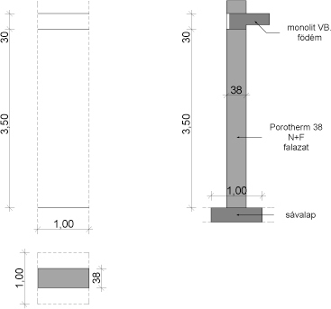

Adatok:
Falazat: Porotherm 38 (N+F) teherhordó falazóblokk
m= 18 kg/db = 180 N
Falazat határfeszültségének értéke M 100-as habarccsal falazva: 1,7 N/mm2

1 m2 falazat tömege M 100-as falazóhabarccsal m= 324 kg

Terhek: Önsúly( falazat)= 324kg*(2*3,50+2,56)= 3097 kg→30,97 KN/1 m falazat
Önsúly(közbenső födémek: Vb. födém+úsztató rtg.+ aljzatbeton)=
= 2*(1m*0,22m*3m*2500kg/m3+450kg)=3750 kg→37,50 KN/1 m falazat
Önsúly(zárófödém+ hőszigetelés+kavicsterítés)=
=1m*0,22m*3m*2500kg/m3+600kg= 2250 kg→22,50 KN/1 m falazat
Önsúly( csillagvizsgáló kupolája)=150 kg(1m falszakaszra)→1,5 KN/1 m falazat

∑= 92,47 KN/m

Hóteher= 0,8 KN/m2→2,4 KN/1 m falazat

Pd= 92,47*1,35+2,4*1,5= 128,43 KN/1 m falazat→0,33 N/mm2 ≤1,7 N/mm2→ MF.

A fenti falazat alapozása, alaptest méretének ellenőrzése:

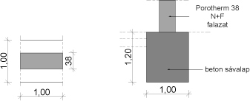

Tervezett szélesség: 1,0 m

Talaj határfeszültsége: 450 KN/m2= 0,45 N/mm2

Összes teher: 128,43 KN + 1,0m*1,0m*1,2m*2500kg/m3/100= 158,43 KN

σ= F/A= 158,43*1000/(1000*1000)=0,158 N/mm2 ≤ 0,45 N/mm2→ MF.

3.2. Az épület egy közbenső vasbeton pillérének és alaptestének méretezése:

G2

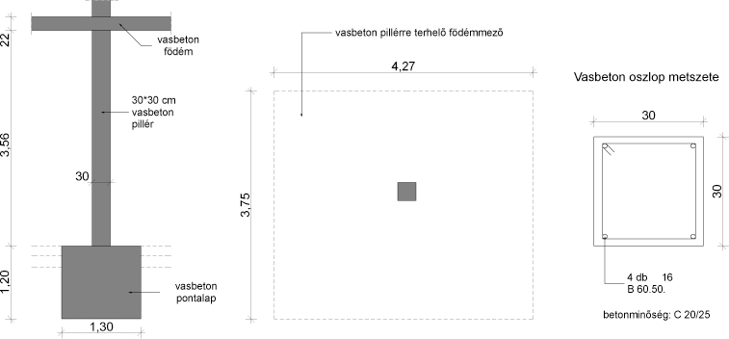

Pillér adatai:

keresztmetszet: 30 x 30 cm
betonminőség: C 20/25

Terhek: Önsúly (pillér)= 2*(0,3m*0,3m*3,58m*2500kg/m3)= 1611 kg→16,11 KN
Födém terhelő mező: (3,87m/2+4,08m/2 + 0,3)*(3,0m/2+3,9m/2+0,3)=16,03 m2
Önsúly (közbenső födém)= 16,08 m2*0,22 m*2500 kg/m3+ 2300 kg=
=11116,5 kg→111,16 KN
Önsúly (zárófödém)=16,03m2*0,22m*2500kg/m3+2500kg=11316,5 kg→113,16 KN

∑= 240,43 KN

Hóteher= 0,8 KN/m2→16,08m2*0,8KN/m2=12,86 KN

Pd= 240,43*1,35+12,86*1,5= 343,87 KN

d= 300-20-8-8= 264 mm

l0/d= 3560/300= 11,93 → φ= 0,77

fcd= 20/1,5= 13,3 N/mm2

Nu= b*h*fcd + As*400= (300*300*13,3+ 1608*400)/1000=1840,2 KN

Nrd= φ*Nu= 0,77*1840,2= 1416,95 KN ≥ 343,87 KN→ MF.

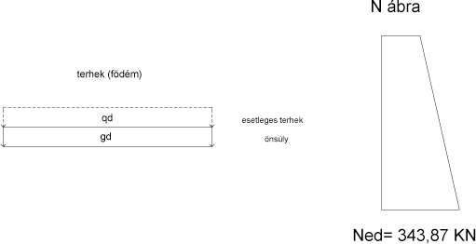

A fenti pillér alapozása, alaptest méretének ellenőrzése:

Tervezett szélesség: 0,5*2 + 0,3= 1,3 m széles

Talaj határfeszültsége: 450 KN/m2= 0,45 N/mm2

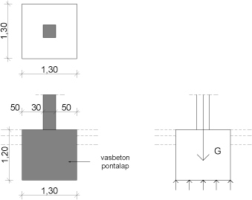

Összes teher: 343,87 KN + 1,3m*1,3m*1,4m*2500kg/m3/100= 403,02 KN

σ= F/A= 403,02*1000/(1300*1300)=0,238 N/mm2 ≤ 0,45 N/mm2→ MF.

3.3 A csillagászati megfigyelő egység közbenső vasbeton födémének méretezése:

G3

Az egyes födémszakaszok egyirányban teherhordók, illetve ezeket födémszakaszokat külön-külön kéttámaszúnak tételezem fel.

Adatok: betonminőség: C 25/30
Betonacél minőség: B 60.50
Cnom= 20 mm
Terhek:

Önsúly: 2cm kőburkolat: 0,2 kN/m2
6cm aljzatbeton: 0,06*1*1*2500= 150 kg/m2→1,5 KN/m2
6 cm úsztató rtg: 0,05 KN/m2
22 cm VB lemez: 0,22*1*1*2500= 550kg/m2→5,5 KN/m2
1cm vakolat: 0,34 KN/m2

Válaszfal terhelés: gkvf= 2KN/m2

∑= 9,59 KN/m2

Hasznos terhelés: 2 kN/m2

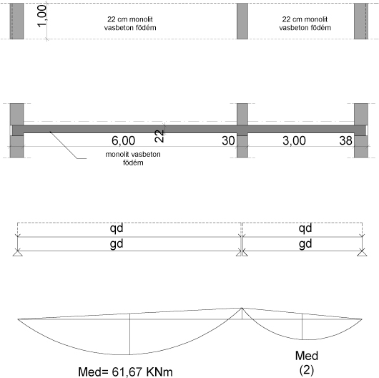

leff= 6,00+2*0,22/2= 6,22 m
Pd= 1,35*9,59+1,5*2,0=15,94 KN/m2
Med= 15,94*6,22*6,22/10= 61,67 KNm

Keresztmetszeti méretezés:

20 mm-es minimális betonfedés és a 0,75 órás tűzállósági követelménynek is megfelel.
A keresztmetszet hatásos magassága Ø 10-es vasalást feltételezve:

d= 220-20-10/2=195 mm

xc= d-√(d*d-2 Med/b/fcd)= 195-√(195*195-2*61,67*1000000/1000/16,7)= 19,95 mm
xc0= ξc0*d= 0,49*195=95,55 mm

xc≤ xc0 MF

z=d-xc/2= 195-19,95/2= 185,02 mm

As= Med/fyd/z= 61,67*1000000/435/185,75= 763,23 mm2
Asmin= 0,0013*b*d= 0,0013*1000*195= 253,5 mm2 MF

Ø 12/125-as vasalást alkalmazok (905 mm2/m)

Használhatósági követelmények ellenőrzése:

Repedéstágasság:

A követelmény w= 0,4 mm (belső száraz környezet)

Pqp=gk + ψ2qk= 9,59+0,3*2,0= 10,19 kN/m2

A repedéstágasság korlátozása szempontjából a legnagyobb acélbetét átmérő 16 mm lehet, aminek a tervezett értékek megfelelnek.

Alakváltozás:

leff= 6,22 m K= 1,3 d= 195 mm

l/K/d= 6220/1,3/195= 24,53
α=β=1

(l/d)eng= 27 ≥ 24,53 → MF

A 3m fesztávolságú födémszakaszon is a 22 cm vastagságú vasbeton lemezt alkalmazom, a fent kiszámolt vasalással, így ez biztosan megfelel.

3.4. A konferencia terem és az előadó terem kétirányban teherhordó vasbeton zárófödémei:

G4

Adatok: betonminőség: C 25/30
Betonacél minőség: B 60.50
Cnom= 20 mm
Terhek:

Önsúly: 2x2 cm fa burkolat (XPS táblán): 0,3 kN/m2
5 cm kavicsterítés: 0,05*1*1*1800= 90 kg/m2→0,9 KN/m2
12 cm hőszigetelés rtg: 0,02 KN/m2
25 cm VB lemez: 0,25*1*1*2500= 625kg/m2→6,25 KN/m2
5 cm lejtést adó beton rtg: 0,05*1*1*2500= 125kg/m2→1,25 KN/m2
1cm vakolat: 0,34 KN/m2

∑= 9,06 KN/m2

Hóteher= 0,8 KN/m2
Esetleges terhek: 1 KN/m2

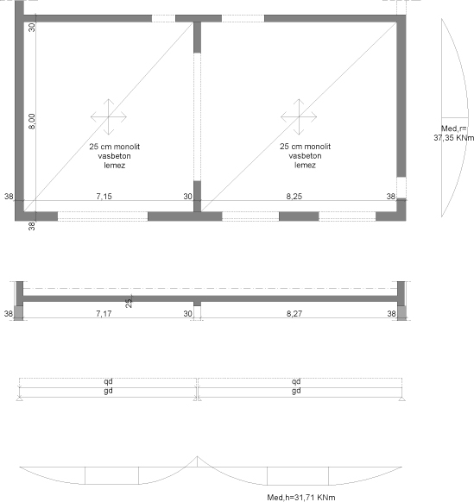

A lemezvastagság közelítő ellenőrzése a merevségi követelményekre:

Többtámaszúsított irányban: Leff/K/d = 29 d szüks= Leff/K/29 =0,218 m
12 mm-es acélbetétet feltételezve: hszüks= 218+20+12/2= 244 mm
250 mm-es lemezvastagsággal megfelel!

Igénybevételek számítása:

Pd= 1,35*9,06+1,5*1,8=15,94 KN/m2

leff,h= 8,25+2*min(0,25;03)/2= 8,25+0,25=8,50 m
leff,r= 8,00+0,25=8,25 m

leff,r/ leff,h= 0,97 (kétirányban teherhordó födém)

η= ηopt= 0,5(lr/lh)*(lr/lh)= 0,47

Teherintenzitások 1m lemezsávra vonatkozóan.

Pd,h= 4/3* η* η*Pd= 4/3*0,47*0,47*14,93= 4,39 KN/m

Pd,r= (1-4/3* η)*Pd= (1-4/3*0,47)*14,93=5,57 KN/m

Nyomatéki maximumok: Md,h= 4,93*8,50*8,50/10= 31,71 KNm

Md,r= 4,39*8,25*8,25/8= 37,35 KNm

1m-es lemezsávok méretezése:

Vasalás a rövidebb irányban:

d= 250-20-12/2= 224 mm

xc*b*fcd*(dr-xc/2)= Mrd
xc= d-√(d*d-2Med/b/fcd)= 224-√(224*224-2*37,35*1000000/1000/16,7)= 10,21 mm

xc0= ξc0*d= 0,49*224=102,76 mm
xc≤ xc0 MF

As= Med/fyd/z= 37,35*1000000/435/(224-109,76/2)= 507,70 mm2/m
Asmin= 0,0013*b*d= 0,0013*1000*224= 291,2 mm2/m MF

Ø 12/200-as vasalást alkalmazok (As prov=565 mm2/m)

Vasalás a hosszabb irányban:

As= Med/fyd/z= 31,71*1000000/435/(224-109,76/2)= 431,03 mm2/m

Ø 12/200-as vasalást alkalmazok (As prov=565 mm2/m)

Mind a két födémlemez esetében Ø 12/200-as hálós vasalást alkalmazok.

Repedéstágasság ellenőrzése:
wmax= 0,3 mm
Kvázi állandó terhelés ψ2=0,6 (középület)
Pqpr=(1-4*0,49/3)*(9,06+0,6*1,8)= 3,51 KN/m2

Acélfeszültség közelítő értéke:
σs= fyd*Pqpr/Pdr= 435*3,51/5,57= 283,12 N/mm2

A tervezett vasalás (Ø 12/200-as) repedéskorlátozási szempontból megfelelő, mert 283,12 N/mm2 vasfeszültség esetén a 12 mm-es vasalás megengedett.

